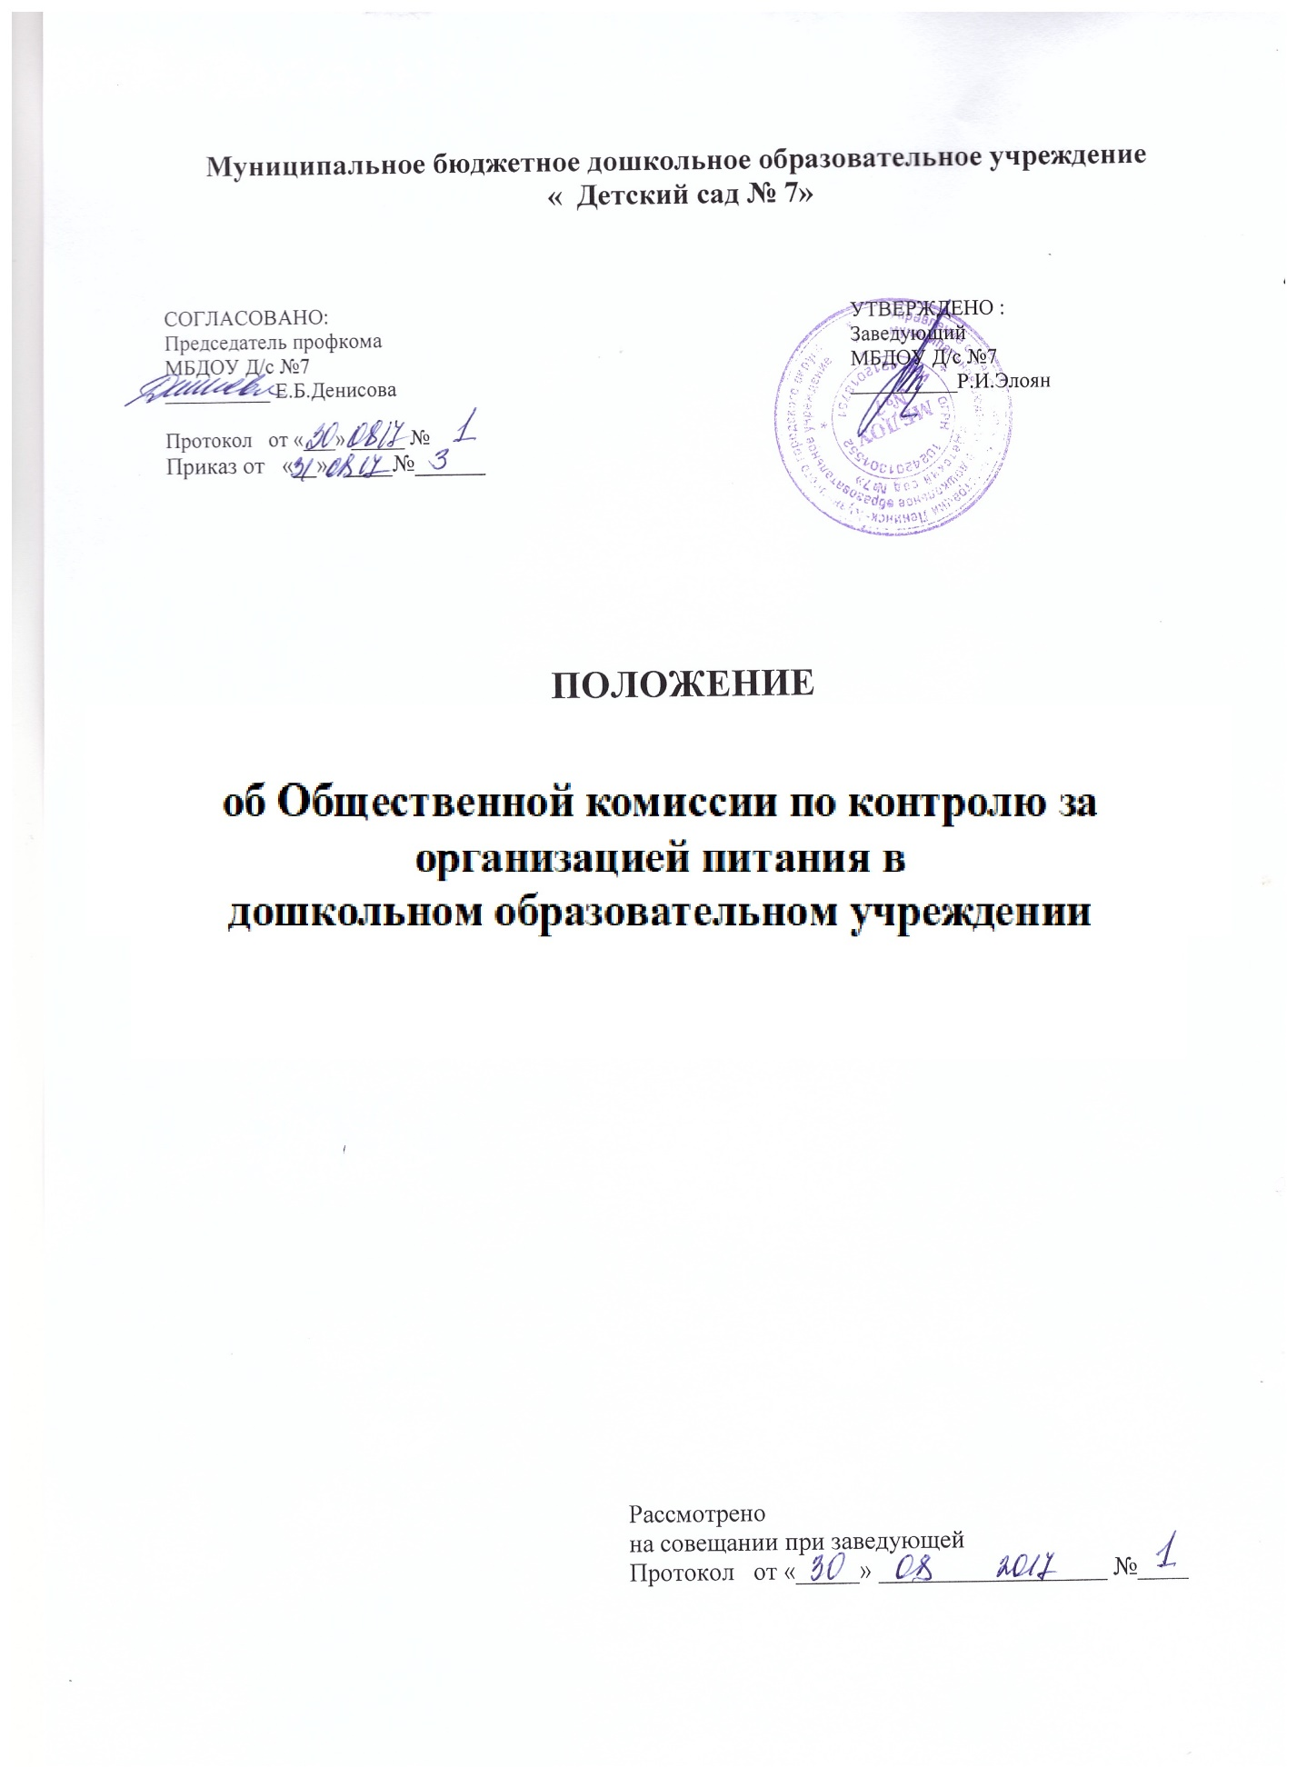

ПОЛОЖЕНИЕ

об Общественной комиссии по контролю за организацией питания в
дошкольном образовательном учреждении
1. Общие положения
1.1. Настоящее положение (далее – Положение) разработано для осуществления контроля за организацией питания в МБДОУ №7 (далее - Учреждение) в соответствии с Законом РФ «Об образовании в Российской Федерации», Уставом Учреждения и регламентирует содержание и порядок проведения контрольной деятельности в Учреждении.
1.2. Общественная комиссия по контролю за организацией питания (далее – Комиссия) – главный источник информации для диагностики состояния организации питания в Учреждении.
Под контролем за организацией питания понимается проведение Комиссией наблюдений, обследований, осуществляемых в порядке руководства и контроля в пределах своей компетенции за соблюдением сотрудниками Учреждения правил и норм по организации питания.
1.3. Комиссия – это орган, который призван снять затруднения, решить проблемные вопросы, касающиеся питания воспитанников Учреждения, повысить уровень организации питания.
1.4. Члены Комиссии, занимающиеся контролем за организацией питания в Учреждении, руководствуются Конституцией РФ, постановлениями и распоряжениями правительства РФ, нормативными правовыми актами, Уставом Учреждения, локальными актами Учреждения.
1.5. Целями Комиссии являются:
совершенствование организации питания воспитанников Учреждения;
повышение профессионального мастерства и квалификации работников, принимающих участие в организации питания в Учреждении; улучшение качества питания.
1.6. Изменения и дополнения в настоящее Положение вносятся руководителем Учреждения(далее-Заведующий).
1.7. Срок действия данного Положения действует до принятия нового.
2. Основные задачи Комиссии
Основными задачами Комиссии являются:
контроль исполнения законодательства РФ, реализации принципов государственной политики в области дошкольного образования; выявление случаев нарушений и неисполнения законодательных и иных нормативно-правовых актов, регламентирующих организацию питания в Учреждении, принятие мер по их пресечению;
анализ причин, лежащих в основе нарушений, принятие мер по их предупреждению;
анализ и экспертная оценка деятельности работников, участвующих в организации питания;
изучение результатов профессиональной деятельности, выявление положительных и отрицательных тенденций в организации питания в Учреждении и разработка на этой основе предложений по изучению, обобщению и распространению опыта, и устранению негативных тенденций;
совершенствование качества организации питания в Учреждении с одновременным повышением ответственности должностных лиц за конечный результат;

основе предложений по изучению, обобщению и распространению опыта, и устранению негативных тенденций;
совершенствование качества организации питания в Учреждении с одновременным повышением ответственности должностных лиц за конечный результат;
анализ результатов исполнения приказов по Учреждению.
3. Функции Комиссии
3.1. Состав Комиссии включает родителя (законного представителя) воспитанника Учреждения, председателя профсоюзного комитета, авторитетных сотрудников Учреждения, утверждается приказом Заведующего, руководствуется системным подходом, который предполагает:
постоянство контроля;
осуществление по заранее разработанным алгоритмам, структурным схемам;
комплексное использование форм и методов контроля в зависимости от целевой установки, квалификации работников, характера взаимоотношений в коллективе;
соблюдение последовательности контроля.
3.2. Комиссия может осуществлять свою деятельность в виде плановых или оперативных проверок.
3.2.1. Комиссия в виде плановых проверок проходит в соответствии с утвержденным планом-графиком, который обеспечивает периодичность и исключает нерациональное дублирование в Учреждении проверок и доводится до сотрудников коллектива в начале календарного года.
3.2.2. Комиссия в виде оперативных проверок осуществляет контроль для установления фактов и проверки сведений о нарушениях, указанных в обращениях родителей (законных представителей) воспитанников или урегулирования конфликтных ситуаций.
3.3. Комиссия имеет право осуществлять проверки нескольких видов:
предварительная - предварительное знакомство;
текущая – непосредственное наблюдение за организацией питания в детском саду; итоговая – изучение результатов работы по организации питания в Учреждении, за полугодие, год.
3.4. По совокупности вопросов, подлежащих анализу, проверка проводится в виде тематических (одно направление деятельности) или комплексных проверок (два или более направлений).
3.4.1. Тематический контроль проводится по отдельным проблемам организации питания в Учреждении.
3.4.2. Комплексный контроль проводится с целью получения полной информации о состоянии организации питания в Учреждении, предусматривает проверку в полном объеме в течение нескольких дней. Эта форма контроля позволяет получить всестороннюю информацию об осуществлении организации питания в целом.
4. Организация управления Комиссией
4.1. Контроль за организацией питания в Учреждении осуществляют лица, назначенные приказом Заведующего.
4.2. Система контроля, план-график Комиссии является составной частью годового плана работы Учреждения.
4.3. План-задание предстоящего контроля определяет вопросы конкретной проверки и должен обеспечить достоверность и анализ результатов контроля для подготовки итогового документа.
4.4. Периодичность и виды проверки определяются необходимостью получения информации о реальном состоянии дел и результатах деятельности Учреждения по организации питания. Нормирование и тематика проверок находятся в компетенции
Заведующего.
4.5. Основания для деятельности Комиссии:
приказ о ее создании;
утвержденное Положение;
план-график контроля;
обращение физических и юридических лиц по поводу нарушений по вопросам организации питания (оперативный контроль).
4.6. План-график контроля за организацией питания в Учреждении доводится до сведения работников в начале года.
4.7. Члены комиссии имеют право запрашивать необходимую информацию, изучать документацию, относящуюся к предмету контроля.
4.8. При обнаружении в ходе контроля нарушений в организации питания, о них сообщается Заведующему.
4.9. При проведении планового контроля не требуется дополнительного предупреждения, если в месячном плане указаны сроки контроля.
4.10. При проведении оперативных (экстренных) проверок педагогические и другие работники могут не предупреждаться заранее. Экстренным случаем считается письменная жалоба родителей (законных представителей) воспитанников на нарушение прав воспитанника, а также - случаи грубого нарушения правил и норм организации питания в Учреждении, трудовой дисциплины работника, принимающих непосредственное участие в организации питания в Учреждении.
4.11. Результаты контрольной деятельности оформляются в виде:
аналитической справки;
справки по результатам контроля;
доклада о состоянии дел по проверяемому вопросу и др.
Итоговый материал должен содержать констатацию фактов, выводы и при необходимости предложения.
4.12. Проверяющие и проверяемые после ознакомления с результатами контроля должны поставить подписи под итоговыми документами. При этом проверяемые имеют право сделать запись о несогласии с результатами контроля в целом или по отдельным фактам и выводам. Если нет возможности получить подпись проверяемого, запись об этом делает председатель комиссии, осуществляющий проверку, или Заведующий.
5. Права участников контроля за организацией питания в детском саду

5.1. При осуществлении контроля за организацией питания проверяющий имеет право:
знакомиться с документацией в соответствии с функциональными обязанностями работника;
изучать практическую деятельность сотрудников групп и пищеблока через наблюдение за соблюдением режима питания в Учреждении, качеством приготовления пищи и др.;
делать выводы и принимать управленческие решения.
5.2. Проверяемый работник имеет право:
знать сроки контроля и критерии оценки его деятельности;
знать цель, содержание, виды, формы и методы контроля;
своевременно знакомиться с выводами и рекомендациями проверяющих;
обратиться в конфликтную комиссию профсоюзного комитета Учреждения или к Учредителю при несогласии с результатами контроля.
6. Взаимосвязи с другими органами самоуправления
Результаты контроля за организацией питания в Учреждении могут быть представлены на рассмотрение и обсуждение в органы самоуправления Учреждения:
Совет Учреждения,
Общее собрание,
Родительский комитет.
7. Ответственность
Члены комиссии, занимающиеся контролем за организацией питания в детском саду несут ответственность за достоверность излагаемых фактов, представляемых в справках по итогам контроля.

План-график

1. Санитарное состояние пищеблока (1 раз в месяц)

2.Маркировка инвентаря (1 раз в квартал).

3.Условия хранения суточной пробы (1 раз в месяц).

4.Контроль за качеством поставляемых продуктов (1 раз в месяц).

5.Контроль санитарного состояния транспорта при доставке продуктов (1 раз в месяц).

6.Состояние обеспеченности уборочным инвентарём, моющими и дез.средствами, условия их хранения (1 раз в квартал).

7.Соблюдение товарного соседства продуктов (1 раз в месяц).

8.Обработка яиц (1 раз в месяц).

9.Инвентаризация продуктов в кладовой (1 раз в квартал).

10.Соблюдение правил обработки сырых и варёных продуктов (1 раз в месяц).

11. технологии приготовления блюда (1 раз в месяц).

12.Контрольное взвешивание порций на 1 ребёнка в группе (1раз в месяц 8 групп)

